NOVE KNJIGE U ŠKOLSKOJ KNJIŽNICI – SVIBANJ, 2017.

D

- Mihelčić, Nada: Pričice i pjesmice iz daleke Afrike. Zagreb : Semafora, 2016.

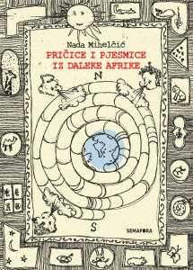

Znam ja da već imaš mnogo prijatelja i prijateljica, ali evo ti prigode da sklopiš poznanstvo i s odlučnim lavićem, dobrim vodenkonjem, sa šašavim majmunima i još mnogim životinjama koje žive u dalekoj Africi. Između korica ove knjige sakrila sam razne životinje i mnoge tajne o pustolovinama koje su im se događale. Vidjet ćeš da lavovi nisu tako strašni i kako zečevi nisu uvijek dražesni, a otkrit ćeš i zašto nije dobro lagati, kada je pravo vrijeme za zaljubiti se i kako se zaista isplati biti dobar i pomagati drugima.

- Margareta Peršić: Srce na štapu. Semafora. Zagreb. 2017.

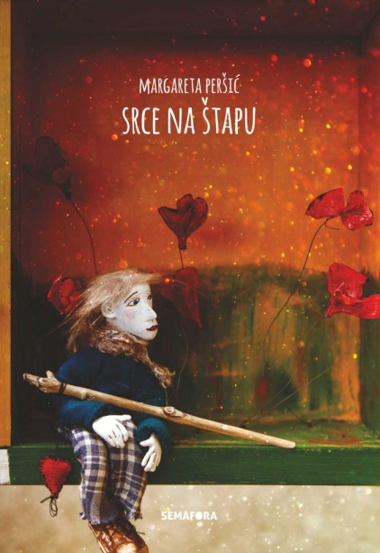

Forma priče je oblikovana u narativnom odnosno bajkovitom načinu pisanja te time dobiva željeni terapeutski učinak na čitatelja. Kroz ovu priču najmlađi se upoznaju sa radom svojih unutarnjih organa, načina na koji oni djeluju pod utjecajem različitih emocija i potiču na prepoznavanje svojeg dišnog/ritmičnog sustava u tijelu te pozitivnog odnosa prema svojem tijelu, emocijama i društvu oko sebe. U priči je glavni protagonist dječak koji je često ljutit i osoran jer ne poznaje druge načine izražavanja i komunikacije sa okolinom te kreće na prvo samostalno putovanje u obližnji park koji mu se u samoći učini velikim i strašnim. Roditelji mu za to putovanje daju naprtnjaču u kojoj se nalazi samo jabuka, kolač i svirala kao simboli prirode, doma, sigurnosti i umjetnosti. Prošavši prva dva godišnja doba (ljeto i jesen), što je metaforički prikaz razvojnih doba, tek u hladnoći zime osjeti lupanje svojeg srca i strah te nagonski poseže rukom u torbu iz koje vadi kolač koji ga ugrije, jabuku koja ga podsjeti na ljubav majke i oca, a zatim sviralu čiji ga zvuk vrati u toplinu doma. Tu mu se srce umiri i on zaspi…

O

- Meandžija, Bojana: Trči! Ne čekaj me… Zagreb : Alfa, 2016.

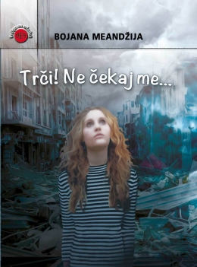

Bojana Meandžija napisala je ovaj autobiografski roman sa 16 godina u vlažnim prostorijama atomskog skloništa za vrijeme Domovinskog rata u Hrvatskoj. Ovo je priča o odrastanju mlade osobe u uvjetima u kojima je svaki trenutak života dragocjen...

2

- Paul, Tessa: Sveci : ilustrirana svjetska enciklopedija : stručan i pouzdan ilustrirani priručnik o životu i djelu više od 500 svetaca... Rijeka : Leo-commerce, 2011.

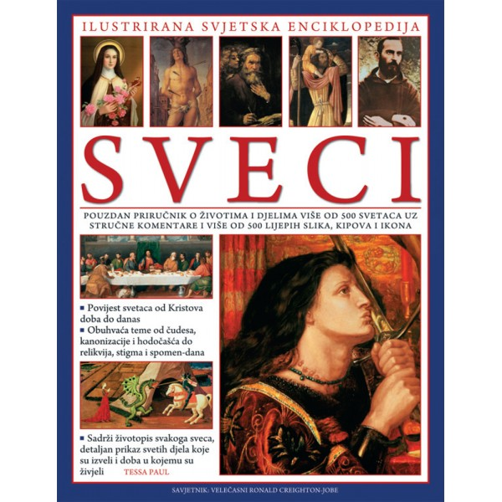

Ovaj ilustrirani enciklopedijski priručnik istražuje religijsku i socijalnu povijest kršćanskih svetaca od Svete obitelji i apostola preko srednjeg vijeka do današnjih dana. Obuhvaća životopise svetaca, s povijesnim informacijama o vremenu u kojem su živjeli, koja su sveta djela izvodili, njihove spomen-dane i zaštitništvo.
Posebne tematske stranice istražuju sve aspekte svetosti, od mučeništva, hodočašća i djece-svetaca do čudesa, neuništivosti tijela i relikvija.

7

- SCHNEIDER, Rolf. [Sto] 100 najljepših katedrala na svijetu : putovanje preko pet kontinenata. Rijeka : Leo-commerce, 2008.

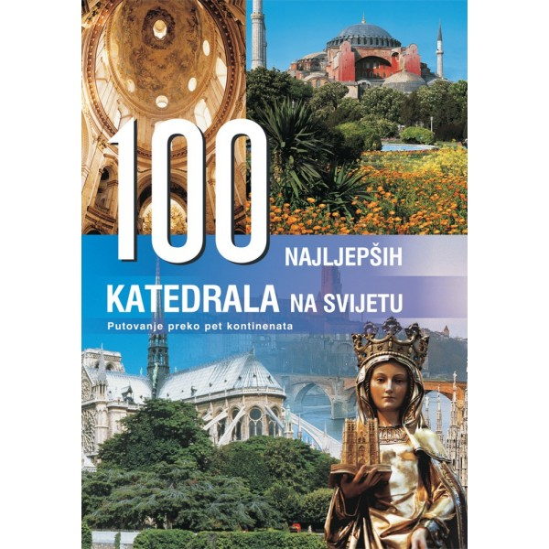

Ova nas knjiga vodi kroz najljepše katedrale od Praga do Bogote, s raskošnim fotografijama i izvornim pričama.
Početak putovanja je u Rimu, središtu katoličkoga kršćanstva. Putovanje se nastavlja preko pet kontinenata posjetom najvažnijim djelima kršćanske arhitekture stare 1500 godina: skladni gotički stil stolne crkve u Yorku, manastirski kompleks u Rili, zlatni mozaici crkve San Vitale u Raveni. Sve katedrale u ovoj knjizi kazuju svoju priču, zajedno s nadahnjujućim simbolizmom i sakralnom ljepotom.
656.8

- Librić, Ivan: Otkrivam poštanske marke. Zagreb. Hrvatska pošta. 2017.

Ovo je priručnik za filateliste početnike i on će ih uvesti u svijet poštanskih maraka otkrivajući im njihovu bit, ljepotu i raznovrsnost.

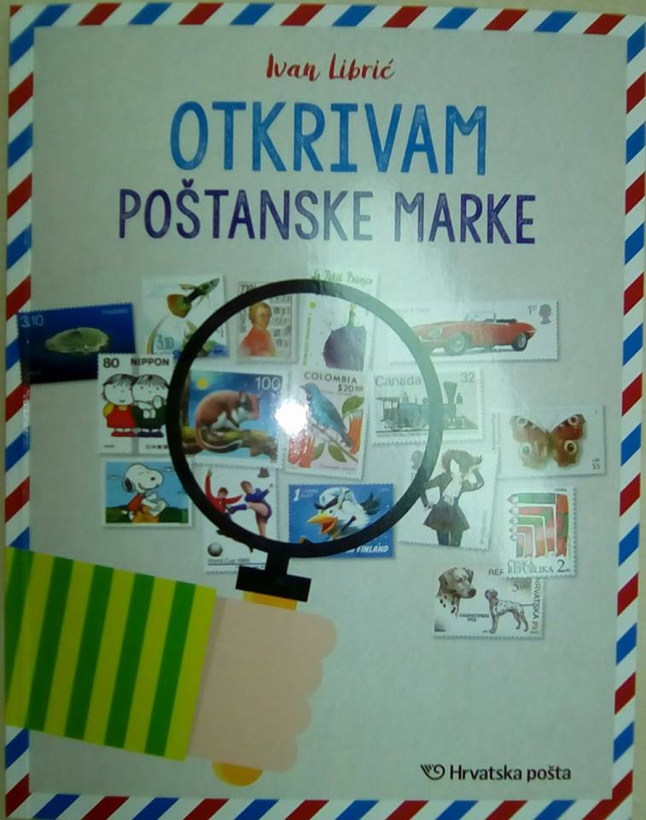

808.62.1

- Prvi školski pravopis hrvatskoga jezika. Zagreb : Institut za hrvatski jezik i jezikoslovlje, 2016.

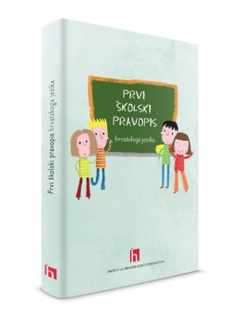

U prvome se dijelu upoznajete s onim pravopisnim pravilima koja se nalaze u vašim udžbenicima. U pravopisnome se rječniku nalaze riječi s kojima se svakodnevno susrećete i kojima značenje dobro znate, ali za koje katkad niste sigurni kako ih treba zapisati. Po tome se pravopisni rječnik razlikuje od običnoga rječnika jer se u njemu ne nalaze sve riječi nego samo one riječi kod kojih se griješi pri zapisivanju. Riječi koje su vam nove i nepoznate, a nalaze se u vašim udžbenicima, imaju i kratko objašnjenje. Uz neke se riječi nalaze i oblici s kojima je povezan koji pravopisni problem.

- [Petsto pedeset i pet] 555 jezičnih savjeta. Zagreb : Institut za hrvatski jezik i jezikoslovlje, 2016.

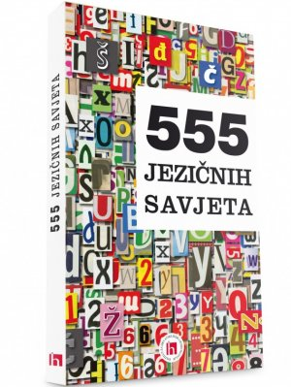

Priručnik na jednostavan i zanimljiv način omogućuje bolje upoznavanje i funkcionalno ovladavanje hrvatskom jezičnom normom.

